|  |  |  |  |  |  |  |
| --- | --- | --- | --- | --- | --- | --- |
| |  |  |  | | --- | --- | --- | | **ЕВРАЗИЙСКИЙ СОВЕТ ПО СТАНДАРТИЗАЦИИ, МЕТРОЛОГИИ И СЕРТИФИКАЦИИ (ЕАСС)**  **EURO-ASIAN COUNCIL FOR STANDARDIZATION, METROLOGY AND CERTIFICATION (EASC)** | | | | ЕАСС_ч-б_5х5 | **МЕЖГОСУДАРСТВЕННЫЙ**  **СТАНДАРТ** | **ГОСТ ISO 11843-1** *(проект, BY,  окончательная  редакция)* |   **Статистические методы**  **СПОСОБНОСТЬ ОБНАРУЖЕНИЯ**  **Часть 1**  **Термины и определения**  **(ISO 11843-1:1997,**  **Capability of detection – Part 1: Terms and definitions, IDT)**  *Настоящий проект стандарта не подлежит применению до его принятия*  **Минск**  **Евразийский совет по стандартизации, метрологии и сертификации**  **20\_\_** |

Предисловие

Евразийский совет по стандартизации, метрологии и сертификации (ЕАСС) представляет собой региональное объединение национальных органов по стандартизации государств, входящих в Содружество Независимых Государств. В дальнейшем возможно вступление в ЕАСС национальных органов по стандартизации других государств.

Цели, основные принципы и общие правила проведения работ по межгосударственной стандартизации установлены ГОСТ 1.0 «Межгосударственная система стандартизации. Основные положения» и ГОСТ 1.2 «Межгосударственная система стандартизации. Стандарты межгосударственные, правила и рекомендации по межгосударственной стандартизации. Порядок разработки, принятия, обновления и отмены».

Сведения о стандарте

1. ПОДГОТОВЛЕН республиканским унитарным предприятием «Белорусский государственный  
   институт метрологии» (БелГИМ) на основе собственного перевода на русский язык англоязычной  
   версии стандарта, указанного в пункте 4
2. ВНЕСЕН Государственным комитетом по стандартизации Республики Беларусь

3 ПРИНЯТ Евразийским советом по стандартизации, метрологии и сертификации (протоколом  
от \_\_\_\_\_\_\_\_\_\_\_ 20 \_\_\_\_ г. № \_\_\_)

За принятие стандарта проголосовали:

|  |  |  |
| --- | --- | --- |
| Краткое наименование страны по МК (ИСО 3166) 004—97 | Код страны  по МК (ИСО 3166) 004—97 | Сокращенное наименование  национального органа по стандартизации |
|  |  |  |
|  |  |  |
|  |  |  |
|  |  |  |
|  |  |  |
|  |  |  |
|  |  |  |
|  |  |  |
|  |  |  |
|  |  |  |
|  |  |  |
|  |  |  |

4 Настоящий стандарт идентичен международному стандарту ISO 11843-1:1997 Capability of detection – Part 1: Terms and definitions (Способность обнаружения. Часть 1. Термины и определения), включая изменение Cor. 1:2003.

Наименование настоящего стандарта изменено относительно наименования указанного международного стандарта для увязки с наименованиями, принятыми в существующем комплексе межгосударственных стандартов.

Международный стандарт разработан подкомитетом SC 6 «Методы и результаты измерений» технического комитета ISO/TC 69 «Применение статистических методов» Международной организации по стандартизации (ISO)

5 ВВЕДЕН ВПЕРВЫЕ

Исключительное право официального опубликования настоящего стандарта на территории указанных выше государств принадлежит национальным органам по стандартизации этих государств

*Информация о введении в действие (прекращении действия) настоящего стандарта и изменений к нему на территории указанных выше государств публикуется в указателях национальных стандартов, издаваемых в этих государствах, а также в сети Интернет на сайтах соответствующих национальных органов по стандартизации.*

*В случае пересмотра, изменения или отмены настоящего стандарта соответствующая информация будет опубликована на официальном интернет-сайте Межгосударственного совета по стандартизации, метрологии и сертификации в каталоге «Межгосударственные стандарты»*

Содержание

[1 Область применения](#_Toc295211081)

[2 Нормативные ссылки](#_Toc295211082)

[3 Термины и определения](#_Toc295211083)

[Приложение А](#_Toc295211093) [(справочное)](#_Toc295211094) Термины, используемые в химическом анализе.

[Библиография](#_Toc295211106)

**МЕЖГОСУДАРСТВЕННЫЙ СТАНДАРТ**

**Статистические методы**

**СПОСОБНОСТЬ ОБНАРУЖЕНИЯ**

**Часть 1**

**Термины и определения**

Statistical methods

Capability of detection

Part 1

Terms and definitions

**Дата введения \_\_\_\_\_\_\_\_\_\_\_\_\_**

1 Область применения

Настоящий стандарт устанавливает термины и определения, имеющие отношение к обнаружению различия между фактическим состоянием системы и ее базовым состоянием.

Общие понятия, установленные в настоящем стандарте, такие как критическое значение переменной отклика, критическое значение приведенной переменной состояния и минимальное обнаруживаемое значение приведенной переменной состояния (см. определения в 3.9-3.11), могут применяться к различным ситуациям, таким как проверка присутствия некоторого вещества в материале, выделение энергии образцами или растениями, или изменение геометрических параметров в статических системах при деформации.

Критические значения могут определяться на основании фактической серии измерений для того, чтобы оценить неизвестные состояния систем, включенных в серию, в то время как минимальное обнаруживаемое значение приведенной переменной состояния служит в качестве характеристики метода измерений при выборе подходящего процесса измерений. Для того, чтобы определить характеристики процесса измерений, лаборатории или метода измерений, может быть установлено минимальное обнаруживаемое значение, если при этом располагают подходящими данными для каждого рассматриваемого уровня, такого как, например, серия измерений, процесс измерений, лаборатория или метод измерений. Минимальные обнаруживаемые значения могут быть разными для серии измерений, процесса измерений, лаборатории или метода измерений.

Настоящий стандарт применяют к величинам, которые измеряют, используя только шкалы с непрерывными значениями. Его также применяют к процессам измерений и типам измерительного оборудования, для которых функциональная зависимость между математическим ожиданием переменной отклика и значением переменной состояния описывается калибровочной зависимостью. Если переменная отклика или переменная состояния являются векторными величинами, то понятия, содержащиеся в настоящем стандарте, применяют отдельно к составляющим векторов или к функциям этих составляющих.

Примечание − Определения из 3.6-3.11 относятся к теоретическим величинам, которые на самом деле остаются неизвестными. Значения оценок этих теоретических величин могут быть определены на основании результатов, полученных в эксперименте.

# 2 Нормативные ссылки

Использование нормативных ссылок в настоящем стандарте не предусмотрено.

# 3 Термины и определения

Не ограничивая область применения настоящего стандарта, предполагается, что приведенная переменная состояния (см. 3.4) принимает неотрицательные значения и что калибровочная функция (см.  3.6) является строго монотонно возрастающей. См. также примечание 1 к определению в 3.9.

Некоторые из понятий проиллюстрированы с помощью рисунка 1. Форма распределения переменной отклика и калибровочная функция являются только лишь примерами и не подразумевают применения каких-либо ограничений для конкретного типа распределения. Обозначения, используемые в настоящем стандарте, относятся к рисунку 1 и носят иллюстративный характер. Они не включены в нормативную часть настоящего стандарта.

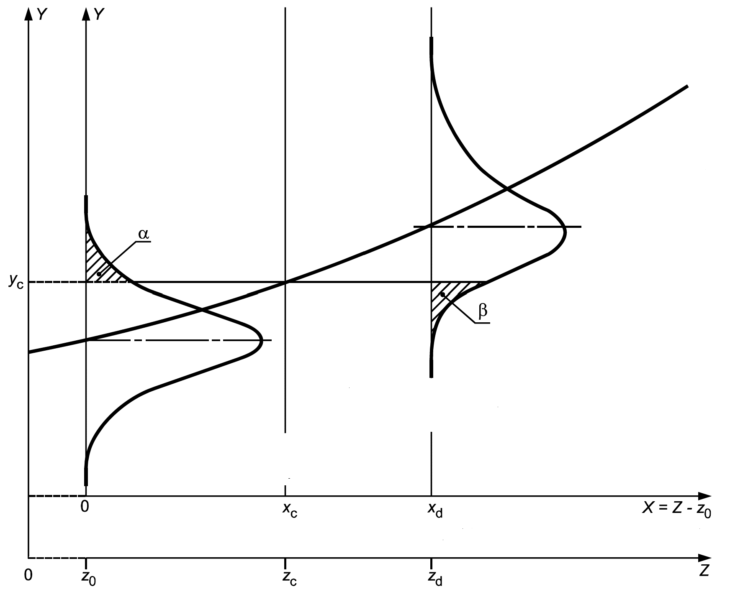

Переменная отклика

Критическое значение переменной отклика

Калибровочная  
функция

Минимальное обнаруживаемое значение приведенной переменной состояния

Критическое значение приведенной переменной состояния

Приведенная переменная состояния

Переменная состояния

Значение *Z* в базовом состоянии

|  |  |
| --- | --- |
| *Z* | – переменная состояния; |
| *z0* | – значение переменной состояния в базовых условиях; |
| *X* | – приведенная переменная состояния, *X* = *Z* - *z0* |
| *xC* | – критическое значение приведенной переменной состояния; |
| *xd* | – минимальное обнаруживаемое значение приведенной переменной состояния; |
| *Y* | – переменная отклика; |
| *yC* | – критическое значение переменной отклика; |
| *α* | – вероятность ошибки первого рода; |
| *β* | – вероятность ошибки второго рода при *X* = *xd* |

**Рисунок 1 – Калибровочная функция, критическое значение переменной отклика, критическое значение  
приведенной переменной состояния и минимальное обнаруживаемое значение приведенной переменной состояния**

3.1 **переменная состояния *Z*** (state variable): Величина, описывающая состояние системы.

Примечание 1 − Как правило система характеризуется несколькими переменными состояния. Однако, в зависимости от объема исследования, с целью обнаружения различия между фактическим и базовым состоянием выбирают только одну переменную состояния.

Примечание 2 − Обычно выбранная переменная состояния принимает свое наименьшее значение в базовом состоянии.

***Примеры***

***а) Концентрация или количество вещества в смеси из нескольких веществ.***

***b) Интенсивность (плотность энергии, удельная мощность и т. д.) энергии (излучение, звук и т. д), выделяемой источником.***

***c) Изменение геометрических параметров статической системы при ее деформации.***

3.2 **базовое состояние** (basic state): Конкретное состояние системы, которое используется в качестве основы для оценивания фактических состояний системы.

***Пример – Состояние в условиях равновесия или в предельных условиях.***

3.3 **стандартное состояние** (reference state): Состояние системы, для которого предполагается, что его отклонение от базового состояния является известным в отношении переменной состояния *Z*.

3.4 **приведенная переменная состояния *Х*** (net state variable): Разность между значением переменной состояния *Z* и ее значением в базовом состоянии *z*0.

Примечание 1 − Приведенную переменную состояния получают на основании вычислений и определяют по интервальной шкале, нуль которой соответствует значению переменной состояния в базовом состоянии.

Примечание 2 − Если значение переменной состояния в базовом состоянии является неизвестным (как это часто происходит), то может быть измерено только значение приведенной переменной состояния, но не значение самой переменной состояния.

Примечание 3 − Если сделано предположение о том, что базовое состояние представлено нулевым значением переменной состояния, то приведенная переменная состояния теоретически эквивалентна самой переменной состояния.

3.5 **отклик, переменная отклика *Y*** (response variable): Переменная, которая отражает результаты, наблюдаемые для заданной комбинации условий эксперимента [2].

Для целей стандартов серии ISO 11843 это общее определение следует понимать следующим образом: непосредственно наблюдаемая переменная, используемая взамен переменной состояния *Z*.

Примечание − Математическое ожидание переменной отклика связано с приведенной переменной состояния *X* через калибровочную функцию.

***Пример – Если переменная состояния представляет собой концентрацию или количество вещества, и используется спектроскопический метод измерений, то переменной отклика может быть высота или площадь пика.***

3.6 **калибровочная функция** (calibration function): Функциональная зависимость математического ожидания переменной отклика от приведенной переменной состояния *X*.

Примечание 1 − См.1-ый абзац в разделе 3.

Примечание 2 − При графическом изображении калибровочной функции переменную отклика обычно представляют на оси ординат, а приведенную переменную состояния – на оси абсцисс; см. рисунок 1.

Примечание 3 − Калибровочная функция является теоретической и не может быть определена эмпирическим способом. Ее оценивают в процессе калибровки.

3.7 **калибровка** (calibration): Совокупность операций, которая позволяет оценить при конкретных условиях калибровочную функцию на основании наблюдений переменной отклика *Y*, полученных в стандартных состояниях.

Примечание − В отношении общего смыслового содержания это определение согласуется с определением термина «калибровка» в [3]. Однако в нем используются термины, определения которых представлены в настоящем стандарте.

3.8 **серия измерений** (measurement series): Совокупность всех измерений, вычисление результатов которых осуществляется в рамках одной и той же калибровки.

Примечание − Вычисление результатов измерений в этом контексте означает преобразование результатов, полученных для переменной отклика, в значения оценок приведенной переменной состояния с помощью оцененной калибровочной функции.

3.9 **критическое значение переменной отклика *y*C** (critical value of the response variable): Значение переменной отклика *Y*, превышение которого приводит для заданной вероятности ошибки *α* к решению о том, что наблюдаемая система не находится в своем базовом состоянии.

Примечание 1 − Если приведенная переменная состояния принимает отрицательные значения или калибровочная функция является строго монотонно убывающей, то это определение должно быть изменено соответствующим образом.

Примечание 2 − Критическое значение переменной отклика – это критическое значение статистического критерия при проверке нулевой гипотезы, сформулированной как «Рассматриваемое состояние не отличается от базового состояния в отношении переменной состояния», против альтернативной гипотезы, сформулированной как «Рассматриваемое состояние отличается от базового состояния в отношении переменной состояния».

Тестовой статистикой упомянутого статистического критерия, т. е. результатом отклика, является наблюдаемое значение в случае единичного измерения или центральное значение (например, выборочное среднее, медиана) в случае повторных измерений.

Примечание 3 − Если нулевая гипотеза является истинной, и применяется приведенное в данном определении правило принятия решения, то вероятность ошибочного отклонения нулевой гипотезы (ошибка первого рода) равна *α*.

Примечание 4 − Критическое значение переменной отклика зависит от:

- установленной вероятности *α* (вероятность ошибки первого рода; см. также «уровень значимости» в   
ISO 3534-1);

- стандартных состояний, выбранных для калибровки;

- количества образцов, выбранных для калибровки;

- количества образцов, выбранных для исследования неизвестного состояния;

- типа центральной величины (например, выборочное среднее, медиана и т. п.), вычисляемой на основании наблюдаемых значений в случае повторных наблюдений;

- случайных изменений в системе измерений.

Примечание 5 − Диапазон критических значений переменной отклика, полученных на основании выполнения разных калибровок, зависит от случайных влияний и случайных изменений характеристик измерительной системы с течением времени. Из-за этих возмущающих влияний каждое критическое значение переменной отклика является достоверным только для соответствующей серии измерений.

3.10 **критическое значение приведенной переменной состояния** ***x*C** (critical value of the net state variable): Значение приведенной переменной состояния *X*, превышение которого приводит для заданной вероятности ошибки *α* к решению о том, что наблюдаемая система не находится в своем базовом состоянии.

Примечание 1 − Критическое значение приведенной переменной состояния – это значение приведенной переменной состояния, соответствующее критическому значению переменной отклика при использовании оцененной калибровочной функции.

Примечание 2 − См. примечание 1 в 3.9.

Примечание 3 − Критическое значение приведенной переменной состояния – это такое значение, полученное на основании вероятности ошибки *α*, что, если оцененное значение приведенной переменной состояния его превышает, то это приводит к отклонению нулевой гипотезы, сформулированной как «Рассматриваемое состояние не отличается от базового состояния в отношении переменной состояния».

Примечание 4 – Примечания 3 и 5 в 3.9 применимы к данному определению.

|  |
| --- |
| 3.11 **минимальное обнаруживаемое значение приведенной переменной состояния *xd*** (minimum detectable value of the net state variable): Значение приведенной переменной состояния *X* в фактическом состоянии, которое с вероятностью (1 – *β*) приводит к решению о том, что система не находится в базовом состоянии.  ***(Измененная редакция, Cor.1:2003)*** |

Примечание 1 − См. примечание 1 в 3.9.

|  |
| --- |
| Примечание 2 − Минимальное обнаруживаемое значение устанавливает значение приведенной переменной состояния, для которого вероятность неверного решения о том, что нулевая гипотеза не отклоняется (ошибка второго рода) равна *β*.  ***(Измененная редакция, Cor.1:2003)*** |

Примечание 3 − Примечания 4 и 5 в 3.9 применимы к данному определению.

Примечание 4 − Минимальное обнаруживаемое значение, спрогнозированное на основании данных фактической серии измерений, характеризует способность обнаружения процесса измерений для этой конкретной серии измерений.

Примечание 5 − Минимальные обнаруживаемые значения для разных серий измерений:

- конкретного процесса измерений,

- различных процессов измерений одного и того же типа,

- различных типов процессов измерений, основанных на одном и том же методе измерений,

могут рассматриваться как реализации случайных величин, в которых параметры распределения вероятностей этих величин могут приниматься в качестве характеристик процесса измерений, типа процесса измерений или метода измерений соответственно.

Примечание 6 − Минимальное обнаруживаемое значение метода измерений может использоваться при выборе процессов и методов измерений для выполнения последующих измерений. Процесс измерений или метод измерений является подходящим для определенной измерительной задачи, если минимальное обнаруживаемое значение равно или меньше установленного значения (т. е. требования, установленного к способности обнаружения с учетом научных, законодательных или других аспектов).

Приложение А

(справочное)

Термины, используемые в химическом анализе

Важной областью применения терминов и определений, содержащихся в настоящем стандарте, а также методов, приведенных в ISO 11843-2, является химический анализ. Если необходимо привести в соответствие между собой общие термины, используемые в настоящем стандарте, и термины, используемые в химическом анализе и приведенные в таблице А.1, то термины «критическое значение» и «минимальное обнаруживаемое значение» будут иметь более точные определения, которые приводятся ниже.

|  |  |  |  |  |  |  |  |  |  |  |  |  |  |  |  |  |  |  |  |  |  |  |  |  |  |  |  |  |  |  |
| --- | --- | --- | --- | --- | --- | --- | --- | --- | --- | --- | --- | --- | --- | --- | --- | --- | --- | --- | --- | --- | --- | --- | --- | --- | --- | --- | --- | --- | --- | --- |
| Таблица А.1   |  |  | | --- | --- | | Общий термин | Термин, используемый в химическом анализе | | | Наблюдаемая система | материал, подлежащий анализу | | Состояние (системы) | химический состав (материала, подлежащего анализу) | | Переменная состояния | концентрация или количество определяемого химического вещества | | Базовое состояние | химический состав холостого материала | | Стандартное состояние | химический состав стандартного образца | | Приведенная переменная состояния | приведенная концентрация или количество определяемого химического вещества, т. е. разность между концентрацией или количеством определяемого химического вещества в материале, подлежащем анализу, и его концентрацией или количеством в холостом материале | | Переменная отклика | совпадает с общим термином | | Калибровочная функция | совпадает с общим термином | | Калибровка | совпадает с общим термином | | Серия измерений | совпадает с общим термином | | Критическое значение переменной отклика | совпадает с общим термином 1) | | Критическое значение приведенной переменной состояния | критическое значение приведенной концентрации или количества 2) | | Минимальное обнаруживаемое значение приведенной переменной состояния | минимальная обнаруживаемая приведенная концентрация или количество 3) | | 1) Соответствующее определение является следующим:  **критическое значение переменной отклика** – значение переменной отклика, превышение которого приводит для заданной вероятности ошибки *α* к решению о том, что концентрация или количество определяемого химического вещества в материале, подлежащем анализу, больше, чем в холостом материале.  2) Соответствующее определение является следующим:  **критическое значение приведенной концентрации или количества** – значение приведенной концентрации или количества, превышение которого приводит для заданной вероятности ошибки *α* к решению о том, что концентрация или количество определяемого химического вещества в материале, подлежащем анализу, больше, чем в холостом материале.  3) Соответствующее определение является следующим:  **минимальная обнаруживаемая приведенная концентрация или количество** – приведенная концентрация или количество определяемого химического вещества в материале, подлежащем анализу, которые с вероятностью (1 – *β*) приведет к решению о том, что концентрация или количество определяемого химического вещества в материале, подлежащем анализу, больше, чем в холостом материале. | |   ***(Измененная редакция, Cor.1:2003)*** |

**Библиография**

|  |  |  |
| --- | --- | --- |
| [1] | ISO 3534-1:1993 1) | Statistics – Vocabulary and symbols – Part 1: Probability and general statistical terms (Статистика. Словарь и обозначения. Часть 1. Вероятность и общие статистические термины) |
| [2] | ISO 3534-3:1985 2) | Statistics – Vocabulary and symbols – Part 3: Design of experiments (Статистика. Словарь и обозначения. Часть 3. Планирование экспериментов) |
| [3] | VIM:1993 3) | International Vocabulary of Basic and General terms in Metrology (Международный словарь основных и общих терминов в метрологии) |

\_\_\_\_\_\_\_\_\_\_

1) В настоящее время действует ISO 3534-1:2006.

2) В настоящее время действует ISO 3534-3:2013.

3) В настоящее время действует VIM 3:2007.

УДК  МКС 17.020, 01.040.03, 03.120.30 IDT

**Ключевые слова:** переменная состояния, переменная отклика, калибровочная функция, вероятность ошибки, критическое значение переменной отклика, критическое значение приведенной переменной состояния, минимальное обнаруживаемое значение приведенной переменной состояния

Республиканское унитарное предприятие «Белорусский государственный институт метрологии»

|  |  |  |
| --- | --- | --- |
| Директор БелГИМ |  | А.В. Казачок |
| Заместитель директора по оценке  соответствия БелГИМ |  | А. Д. Шевцова-Ронина |
| Начальник НИО законодательной  и теоретической метрологии, НТП |  | Т.К. Толочко |
| Начальник сектора НИО законодательной  и теоретической метрологии, НТП |  | А.Г. Сельванович |
| Ведущий инженер по метрологии НИО  законодательной и теоретической метрологии, НТП |  | Н.Ю. Ефремова |